**Роль классного руководителя в школе.**

*Пренебрежение воспитанием есть гибель людей, семей, государств и всего мира*

*Я.А.Каменский*

Так как в наши дни в России резко возросла напряжённость в человеческих отношениях вследствие перехода к новым цивилизационным ценностям демократии и свободы личности, проблемы воспитания личности становится особенно актуальными.

В такой социально-экономической и культурной ситуации педагогическое сообщество не может самоустраниться от проблем воспитания, которое, являясь важнейшей и неотъемлемой составляющей образования, требует самого пристального внимания. Появление национального проекта «Образование» доказывает тот факт, что общество пришло к осознанию приоритетности в образовании именно воспитания, которое призвано стать «органичной составляющей педагогической деятельности, интегрированной в единый процесс обучения и развития».

Мы должны воспитать поколение людей, способных стать достойными гражданами России, любящих свою семью, свой дом, свое дело, свое Отечество, готовых к нравственному поведению и выполнению гражданских обязанностей.

Воспитание нового поколения представляет собой отдельную, особо сложную проблему, которая становится национальным делом. Сегодня подростка нужно защитить от агрессивной пропаганды вседозволенности и насилия, научить достойно жить в меняющемся социуме, создавая «островки безопасности» в различных объединениях и проектировать дружественную социальную среду. С другой стороны, молодого человека надо ввести в практику личностного самоопределения, формирования собственных взглядов и позиций. Объединить эти два важнейших направления в единую концептуальную задачу – обязанность классного руководителя.

В условиях модернизации российского образования значительно возрастают воспитательные функции школы, призванной создать условия для достижения главной цели воспитания – самоактуализации личности растущего человека. Исходя из чего видно, что на классного руководителя возлагается важнейшая задача координации и направления усилий всех педагогов образовательного учреждения по формированию воспитательной системы, благодаря которой состоится самоактуализация личности растущего человека.

В современных условиях учитель, которому дали высокое звание -классный руководитель должен переосмыслить, и может быть в какой-то степени переориентировать себя. Ведь влияние взрослого определяется не словами, а многими едва уловимыми компонентами взаимодействия. В работах Л.С.Выготского показано, как развивается не сам по себе изолированно взятый ребёнок, а целостная система взаимодействия «ребёнок- взрослый»; только в этом смысле правомерно говорить и о развитии отдельного ребёнка. Взрослый не в состоянии целиком и полностью задать перспективу детского развития. Он не должен притязать на подобное. Но вот насколько эта перспектива будет широкой, во многом зависит от того, какую стратегическую линию в образовательном сотрудничестве изберёт взрослый. Только вводя ребёнка в широкий контекст совокупного опыта людей (их исторически складывающихся знаний, умений, способностей), он создаёт условия его собственных возможностей. Широта и глубина общей «зоны» развития ребёнка во многом определяются характером его взаимодействия со взрослыми в контексте исходной ситуации развития. В зависимости от «открытости» или «закрытости» первоначальной зоны ближайшего развития не только ребёнка, но и взрослого будет приоткрываться та или иная перспектива развития.

Если их совместная деятельность будет построена как совместная и равноправная деятельность универсализация способностей ребёнка и взрослого, это служит основой гуманизации их отношений, приобретающих форму развивающего обучения. Исходные идеи о природе развивающего общения были высказаны выдающимися представителями отечественного гуманитарного знания М.М.Бахтиным, Л.С.Выготским.

Ребенок – горящий факел! Это то живое пламя, горючим материалом которого является тесная дружба, единая воля, отличное взаимопонимание, деловое сотрудничество, сотоварищество, содружество. И регулирует это пламя классный руководитель. От него зависит потухнет факел или будет гореть все ярче и ярче. И главная роль классного руководителя – поддерживать «огонь» в каждом ребенке.

Сегодня хороший воспитатель и классный руководитель – это прежде всего высоконравственный человек. Он честен и справедлив, порядочен во всех своих мыслях и действиях. Такой наставник знает и понимает духовный мир своих воспитанников, живет их радостями и печалями, дорожит их доверием, всегда деликатен и тактичен в обращении с ними, не злопамятен, терпелив и отходчив. Он любит и глубоко уважает каждого своего воспитанника, внимателен, заботлив, доброжелателен. Вся деятельность классного руководителя заключена в целенаправленной, системной, планируемой деятельности, на основе личностно-ориентированного подхода с учетом актуальных задач, стоящих перед педагогическим коллективом школы, и ситуации в классном коллективе, межэтнических, межконфессиональных отношений. Педагог также принимает во внимание уровень воспитанности обучающихся, социальные и материальные условия их жизни, специфику семейных обстоятельств.

Основные функции классного руководителя:

* Организаторская
* Воспитательная
* Коммуникативная
* Координационная
* Коррекционная
* Экологическая
* Административная
* Идейно-воспитательная
* Стимулирующе-тормозящая
* Импровизационно-творческая

Являясь учителем начальных классов и классным руководителем, считаю, что классный руководитель это - ответственная и благородная миссия. Ведь ты призван воспитать ребёнка, помочь ему адаптироваться в новых условиях, суметь сплотить и организовать позитивную деятельность всего классного коллектива.

Большинство родителей желают своих детей видеть здоровыми, умными, обеспеченными. Но в процессе становления человека многое зависит от того, как ребёнок адаптируется в мире людей, насколько развиты его коммуникативные качества, как найдет своё место в жизни. Часто можно наблюдать, что маленькие дети, придя в школу впервые, не уверены в себе, болезненно застенчивы или, напротив очень агрессивны, зачастую даже жестоки по отношению друг к другу, не умеют оценивать свои поступки и действия. Ведь зачастую в школу приходят «домашние» дети, не имеющие опыта общения со сверстниками. При этом на уровне теории дети различают «хорошие» и «плохие» поступки.

Главные проблемы воспитания современности, с которыми сталкивается каждый классный руководитель, связаны с экономическим и политическим реформированием общества. Отсюда резкая дифференциация доходов, массовое обнищание семей, особенно в условиях села, разрушение сложившихся традиций семейного уклада, высокая занятость родителей, или наоборот, их безработица. Эта ситуация не только порождает внутренние конфликты и проблемы у детей, но и делает очевидными проблемы взаимодействия ребёнка с внешним миром, с другими людьми.

Для решения этих задач и проблем, с подготовительного класса, я начинаю работать по программе «Дом, в котором живёт уважение». Программа нацелена на последовательное введение ребёнка в мир доброжелательных отношений. Основными задачами программы являются:

1. Формировать у детей представление о себе как об уникальн6ой, самоценной , неповторимой личности;
2. Развивать представление о других людях на основе сопоставления себя с ними;
3. Знакомить с окружающим миром, с традициями и особенностями культуры, бытом, укладом народов, проживающих на территории Бурятии и воспитывать уважение к людям различных конфессий;
4. Воспитывать жизненную активную позицию

Реализация всех задач осуществляется на основе деятельностного подхода, когда знания даются не в готовом виде, а постигается ими путём самостоятельного анализа, сравнения, выявления существенных признаков.

Большое внимание в процессе воспитания уделяю межкультурному воспитанию. Эта идея воспитания реализуется в связи с тем, что дети живут в трёхкультурном пространстве. Возникает необходимость знакомить детей с этими основными этническими группами. Это происходит в форме специальных экскурсий, в культовые учреждения. Дети знакомятся с народным творчеством трёх этносов Бурятии: сказками, песнями, танцами, изделиями народного промысла, костюмами. Вместе с педагогами дополнительного образования разработана специальная программа, в которой тесно переплетены все этнические направления республики. Реализация этой идеи идёт в тесном сотрудничестве с такими внешними партнёрами, как:

* Центр детского чтения им.Б.Абидуева в г.Улан-Удэ;
* Филиал детской школы искусств
* Дом культуры в с.Нижняя Иволга
* Библиотека в с.Нижняя Иволга.

Плодотворной и эффективной работе с внешними партнёрами способствует географическое положение нашего села Сужа - это близость к городу Улан-Удэ и межпоселенческому центру с.Нижняя Иволга.

Стремительно меняется время, в котором мы живём. Стараясь идти в ногу со временем, меняются и люди. Но с древних времён и до наших дней не меняется роль классного руководителя- как человека, дающего знания, наставника, друга по отношению к ребёнку.

Классный руководитель- это не просто слова. Классный руководитель-это человек, который служит детям примером во всём, он должен стать для ребёнка близким другом, который может вместе с ним сопереживать, ценить его внутренний мир, понимать и чувствовать мысли.

Я- классный руководитель. И я горжусь этим. Основная идея- качество воспитания- считаю, определяется не объёмом проведённых мероприятий, а качеством отношений между детьми и окружающими взрослыми.

Закончить свои размышления о роли классного руководителя в школе хочется словами Я.А.Каменского: «Пренебрежение воспитанием есть гибель людей, семей, государств и всего мира». И об этом нужно помнить во все времена.

**Приложение**

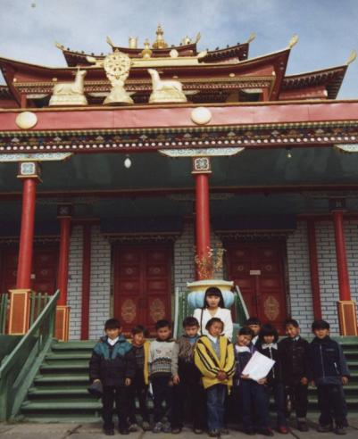 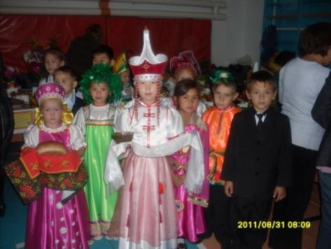

Экскурсия в Иволгинский дацан Ярмарка «Золотая Осень», 1 класс

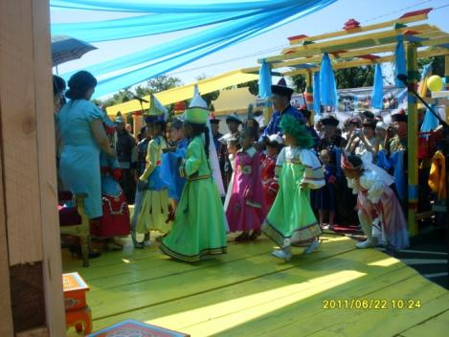 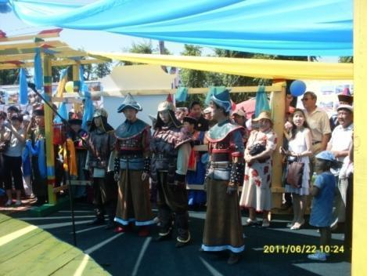

Мой 0 класс- представляют народности Бурятии и мои выпускники «Представители династии гуннов», 10 класс, совместно вошли в состав делегации Иволгинского района и приняли участие в праздновании 350-летия вхождения Республики Бурятия в состав Российской Федерации. На этом мероприятии присутствовали гости высокого ранга со всей РФ, во главе с В.В.Путиным.

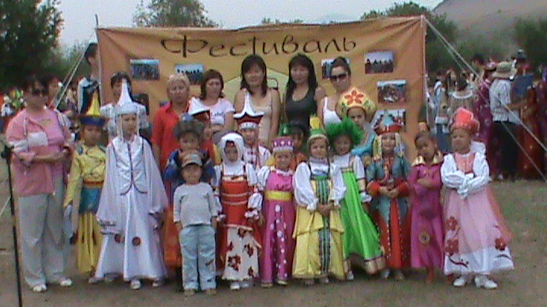Также приняли активное участие с моими первоклашками в ежегодном Международном Гуннском фестивале.